**新 书 推 荐**

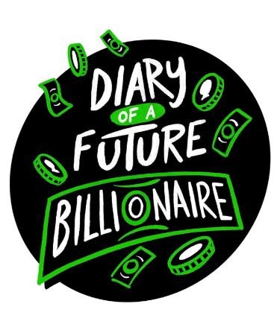**中文书名：《未来亿万富翁日记》**

**英文书名：DIARY OF A FUTURE BILLIONAIRE**

**作 者：****Pamela Butchart**

**出 版 社：Scholastic UK**

**代理公司：Scholastic UK / ANA**

**页 数：224页**

**出版时间：2025年2月**

**代理地区：中国大陆、台湾**

**审读资料：电子稿**

**类 型：儿童文学**

**主要卖点：**

* 一部搞笑，充满活力的中年系列新书的开篇，非常适合汤姆盖茨（*Tom Gates*）和小淘气日记（*Diary of a Wimpy Kid*）的粉丝。
* 由畅销书获奖作家帕梅拉·布查特（Pamela Butchart） 撰写，其中的角色一定会成为家喻户晓的明星，这也将带她去往一个令人兴奋的新方向。
* 以声音为主导的小说用引人入胜的日记形式讲述，并配有吸引眼球的黑白插画。

**内容简介：**

一个男孩要经历多少才能成为一名真正的亿万富翁？

以下是关于我的事情。我是一个亿万富翁。一个真正的现实生活中的亿万富翁！你知道有些致富的人会说这样的话：“我简直不敢相信！”和“我从没想过这会发生在我身上！”好吧……我完全相信。我知道这会发生在我身上。因为我计划好了。我计划成为世界上最富有的十岁孩子。你知道吗？它成功了。

**作者简介：**



**帕梅拉·布查特（Pamela Butchart ）**居住在英国邓迪。她和儿子还有两只可爱的猫住在一起。如果她不是作家和老师，她想为流浪猫开一家豪华酒店。她的畅销小说包括荣获蓝彼得最佳故事奖（Blue Peter Best Story Award）的*The Spy Who Loved School*和荣获儿童图书奖（The Children's Book Award）的*My Head Teacher is a Vampire Rat*。她的两本书*Petunia Perry and the Curse of the Ugly Pigeon*和*There's a Werewolf in My Tent*入围了 Lollies – 放声大笑奖。

**感谢您的阅读！**

**请将反馈信息发至：版权负责人**

Email：[Rights@nurnberg.com.cn](mailto:Rights@nurnberg.com.cn)

安德鲁·纳伯格联合国际有限公司北京代表处

北京市海淀区中关村大街[在地图中查看](javascript:;)甲59号中国人民大学文化大厦1705室, 邮编：100872

电话：010-82504106,   传真：010-82504200

公司网址：[http://www.nurnberg.com.cn](http://www.nurnberg.com.cn/)

书目下载：<http://www.nurnberg.com.cn/booklist_zh/list.aspx>

书讯浏览：<http://www.nurnberg.com.cn/book/book.aspx>

视频推荐：<http://www.nurnberg.com.cn/video/video.aspx>

豆瓣小站：<http://site.douban.com/110577/>

新浪微博：[安德鲁纳伯格公司的微博_微博 (weibo.com)](https://weibo.com/1877653117/profile?topnav=1&wvr=6)

微信订阅号：ANABJ2002